,
Муниципальное бюджетное дошкольное образовательное учреждение
№136 г. Липецка

Познавательный планшет из фетра
«Математическая полянка»
Образовательная область – познавательное развитие
Возрастная категория - 2 – 4 года
Автор:
Щербинина Юлия Валентиновна, воспитатель
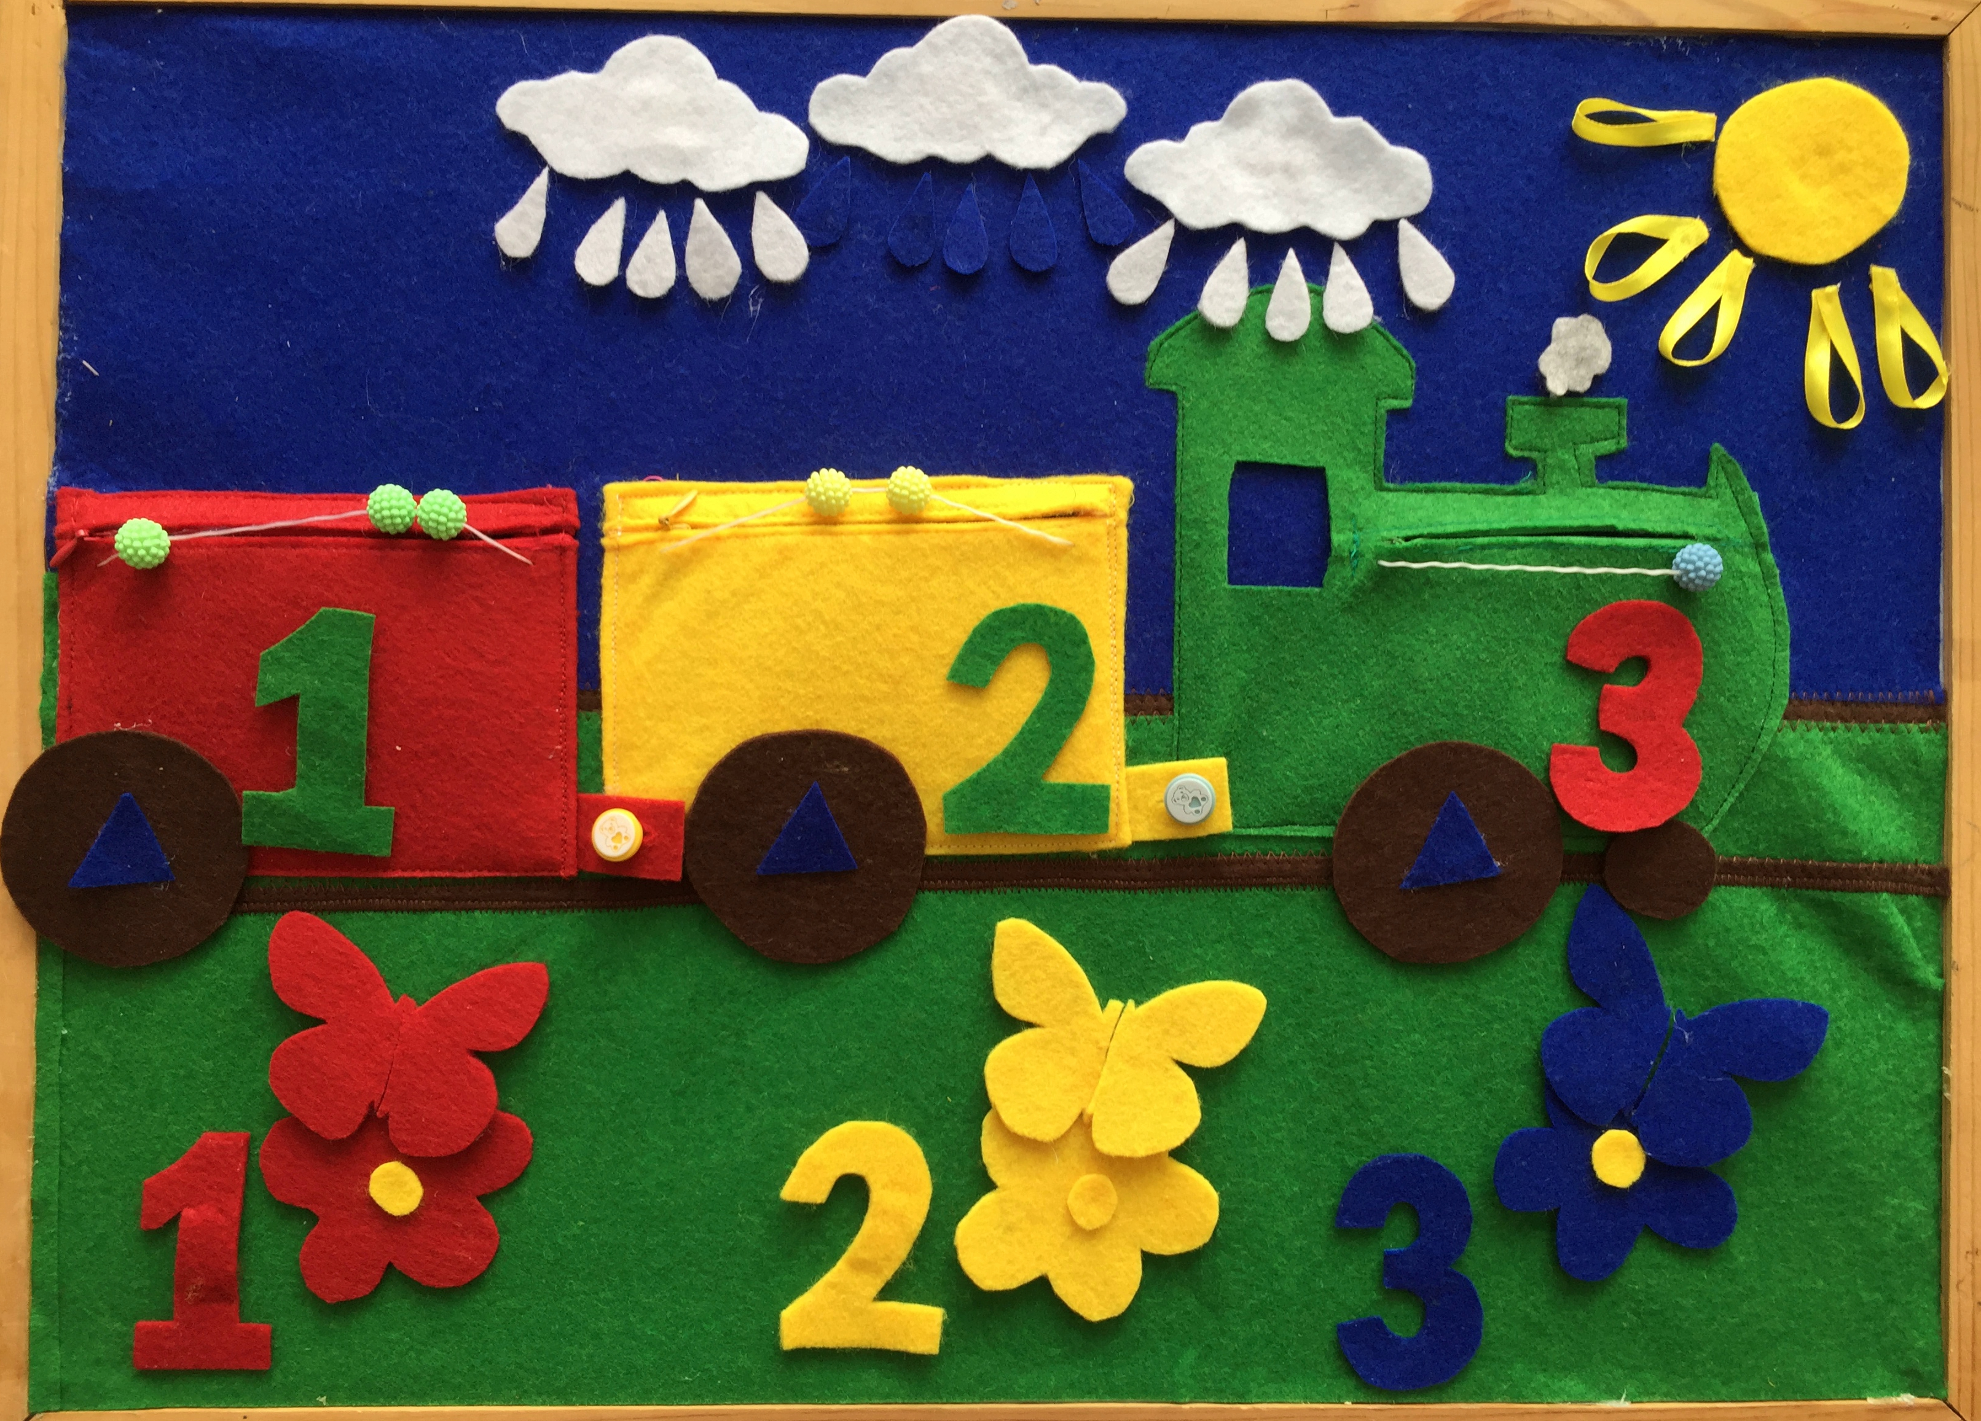

Актуальность данной разработки заключается в том, что планшет привлекает внимание детей, направлена на всестороннее развитие познавательных способностей ребенка. – Любая игра будет безопасной ,красивой ,полезной, развивающей – если будет соответствовать определенным требованиям. Данный планшет отвечает этим требованиям. Причем сделанная своими руками игрушка приятнее и интереснее для детей, так как позволяет создавать условия для развития активности и самостоятельности познания , использовать большее количество развивающих элементов, которые собраны в одном планшете, а также дополнятся новыми элементами; – планшет можно использовать играя за столом, на ковре, или, по желанию, прикрепить к стене; - размер планшета соответствует возрасту ребенка. Ценность данного пособия заключается в том, что оно может использоваться в НОД, в самостоятельной деятельности детей, а так же может дать родителям идеи для творческого участия в образовательном процессе в детском саду и в семье. Цель развивающего планшета – развитие когнитивных способностей ребенка. Наличие на планшете отстегивающихся элементов помогает развивать мелкую моторику рук ребенка.

ЗАДАЧИ:
- совершенствовать навыки счета в пределах 5;
- формировать соотношение количества предметов с числом;
- формировать понятия больше - меньше-равно;
- Формировать у детей понятия один-много, маленький-большой;
- закреплять знания о величине, форме, цвете предметов, умения объединять предметы по общим признакам;
- развивать внимание, память, речь, наблюдательность (игры «Чего не стало» и «Что изменилось»);
- закреплять умения детей подбирать предметы по цвету;
- развивать тонкую моторику пальцев рук.

Игра «Веселые домики»
Цель: Познакомить детей с геометрическими фигурами: круг, квадрат, треугольник; учить сравнивать фигуры по величине.
Игровая задача: построить домики из геометрических фигур одинакового цвета и подобрать крыши по размеру.
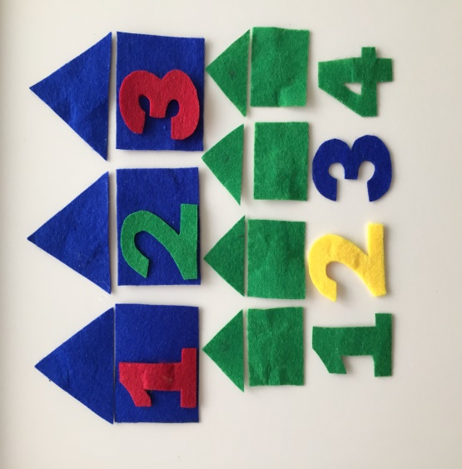

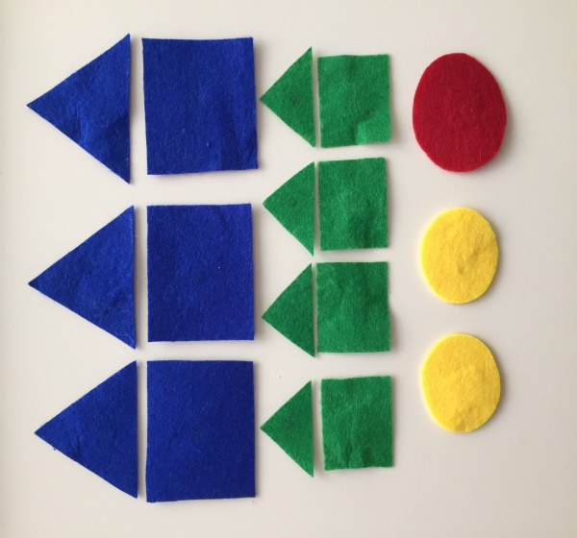

Игра «Солнце», «Дождик»
Цель: Различать понятия «много» - «мало», счет в пределах 5.
Игровая задача: добавить солнышку лучики, тучкам капельки, посчитать.
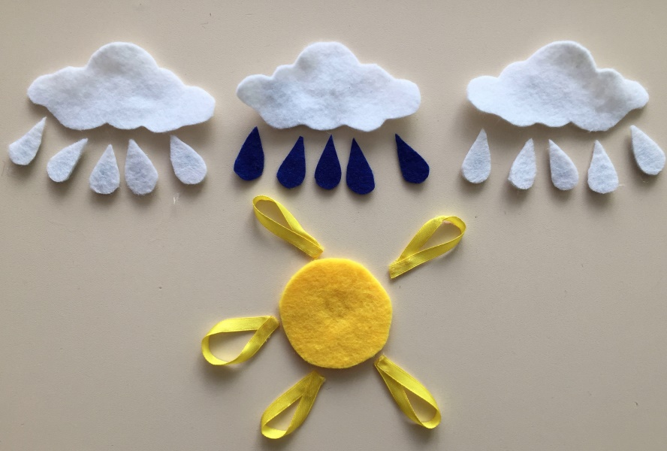

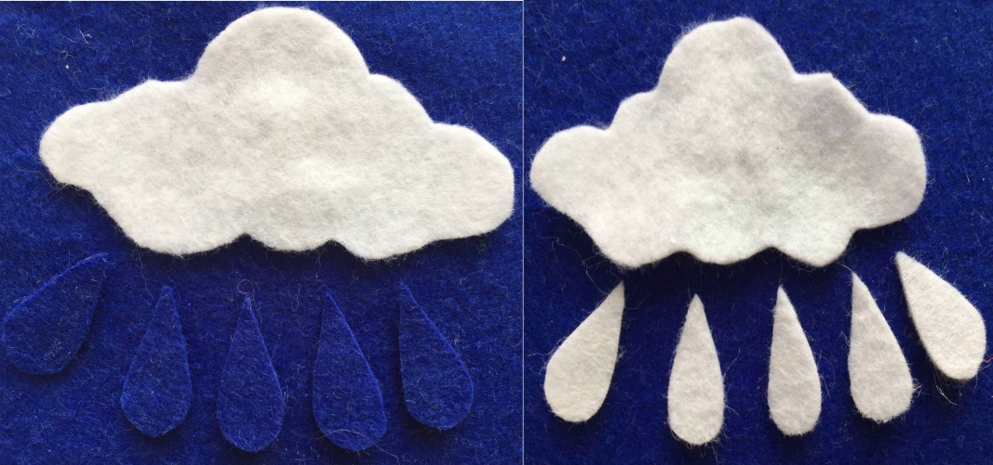

Игра «Цветочная полянка»
Цель. Учить детей считать в пределах 3, развивать умение соотносить количество предметов с цифрой.
Игровая задача: посади бабочку на цветок, посчитай сколько цветов и бабочек.
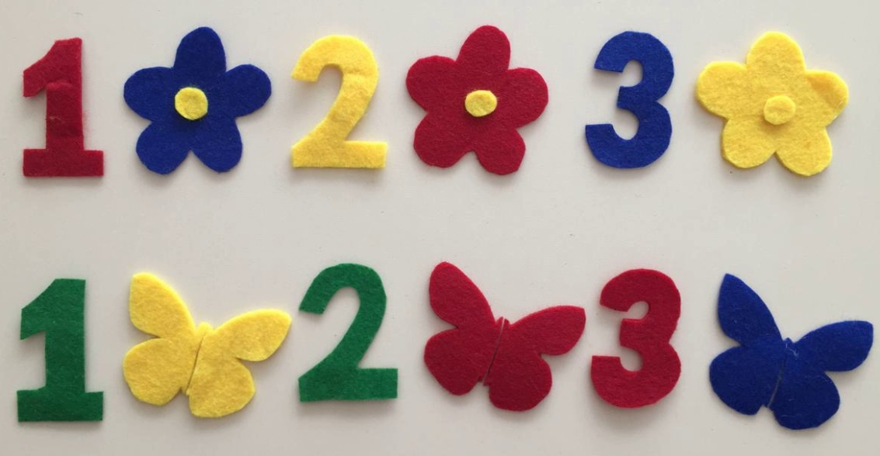
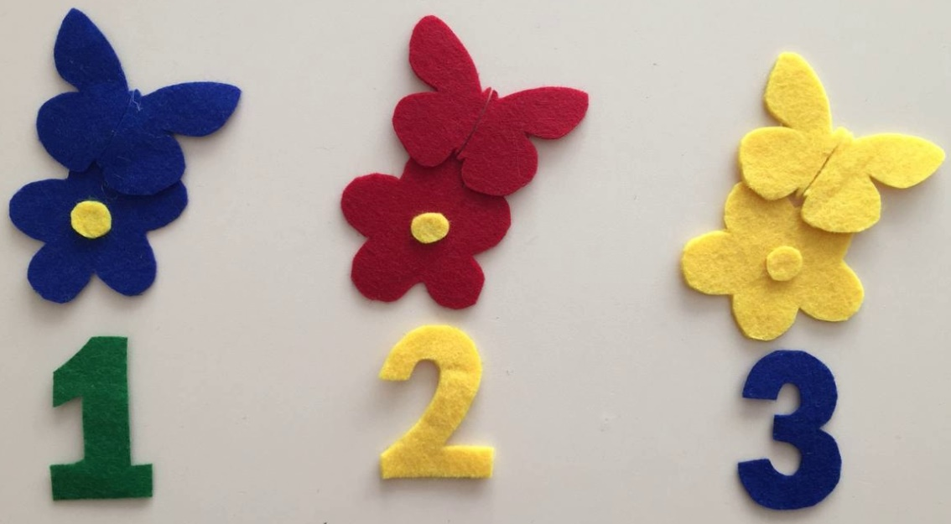

Игра «Разноцветные прищепки»
Цель: Развивать мелкую моторику пальцев рук у детей. Развивать внимание, познавательную активность детей.
Игровая задача: прицепить прищепки на подходящую по цвету и ширине ленточку.
